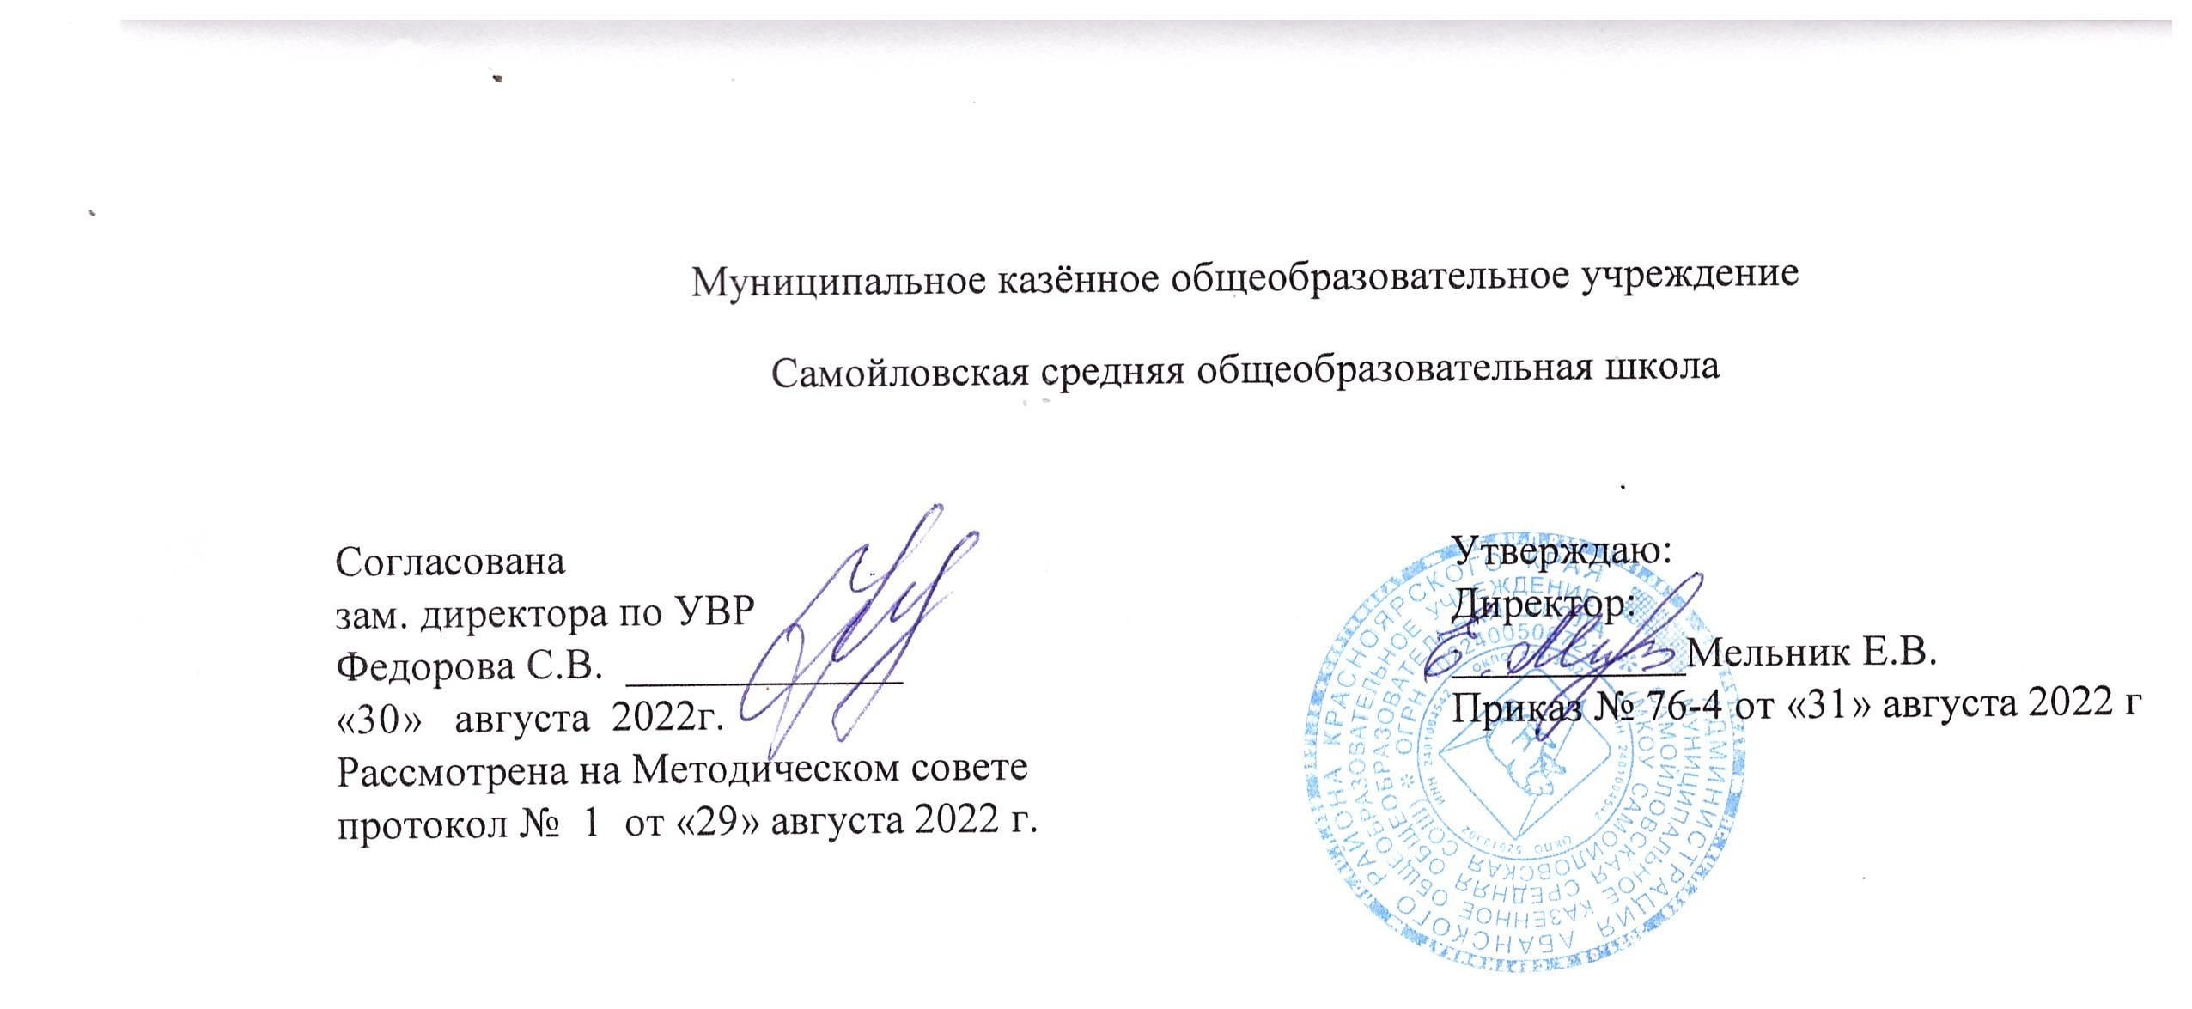

Рабочая программа
курса

психокоррекционных занятий
6 класс

Педагог-психолог: Ленькова Г.И.

с .Самойловка, 2022г.
Пояснительная записка

Рабочая программа групповых коррекционно-развивающих занятий разработана и составлена по рекомендации ТПМПк для обучающихся по адаптированной образовательной программе с умственной отсталостью (интеллектуальное нарушение).

Характеристика обучающихся.

В 6 классе обучаются трое учеников. Одна девочка и два мальчика.

Коле нравится работа, которую можно делать быстро. Не может контролировать и регулировать свои действия. Поведение слабоуправляемое нормами и правилами. Испытывает трудности в организации своих действий. Не умеют длительно сосредоточиваться на работе, особенно если она неинтересна и однообразна.

Артём и Аня по поведению и усидчивости противоположности Коли.

У ребят, низкий уровень развития произвольности, индивидуально-типологические особенности личности, низкий уровень развития волевой сферы.
У обучающихся наблюдается слабость волевых побуждений, ограничены возможности развития произвольного внимания, восприятия, памяти, словесно-логического мышления.
Несформированность таких операций, как анализ и синтез, неумение выделять существенные признаки предмета и делать обобщения, низкий уровень развития абстрактного мышления.
Внимание ребят с трудом привлекается и фиксируется, легко рассеивается.
Цель: коррекция и развитие познавательной и эмоционально-волевой сферы обучающихся.
Задачи:
- создавать условия для развития у ребят познавательных интересов, логического мышления, внимания и памяти, пространственного воображения;
- учить планировать предстоящую работу, выполнять ее в соответствии с образцом, инструкцией;
- развивать у обучающихся навыки общения в различных жизненных ситуациях и формирование адекватной оценочной деятельности, направленной на анализ собственного поведения и поступков окружающих людей.

Личностные и метапредметные результаты освоения программы
Личностные УУД будут сформированы :
-внутренняя позиция обучающегося,
- ориентация на моральные нормы и их выполнение.
-знания основных моральных норм и ориентации на их выполнение;
-эмпатия как понимание чувств других людей и сопереживания им;
-установки на здоровый образ жизни;
- навыки высказывать свое отношение к различным сторонам жизни;
- умения понимать эмоции других людей, сочувствовать, сопереживать;
- умения адекватно оценить собственные достоинства и слабые стороны;
Метапредметные.
Регулятивные УУД обучающийся овладеет такими типами учебных действий, которые помогут ему принимать и сохранять учебную цель и задачу, планировать её реализацию, контролировать и оценивать свои действия, вносить в них коррективы.
Обучающийся научится:
- проявлять познавательную инициативность;
- адекватно воспринимать предложения и оценку учителей, товарищей, родителей;
- действовать в соответствии с планом, предложенным взрослыми, а также
контролировать собственное поведение и эмоции.
Познавательные:
- обучающиеся научатся делать выводы;
- научатся преобразовывать информацию из одного вида в другой;
- у детей улучшатся способности к запоминанию информации;
- улучшится способность к анализу и обобщению полученных знаний;
- улучшатся способности к концентрации и распределению внимания;
- научатся запрашивать необходимую информацию.
Коммуникативные УУД
- отвечать на вопросы психолога, товарищей по классу, уметь слушать, принимать чужую точку зрения, отстаивать свою
-соблюдать простейшие нормы речевого этикета: здороваться, прощаться, благодарить. Уметь договариваться.
-слушать и понимать речь других.
-обсуждать в ходе совместной деятельности возникающие проблемы, правила
(спросить у взрослого, сверстника, посмотреть в словаре)

Структура занятий:
Все занятия имеют гибкую структуру, разработанную с учетом возрастных особенностей учащегося и степени выраженности дефекта.
Настроение учащегося, и его психологическое состояние в конкретные моменты могут стать причиной варьирования методов, приемов и структуры занятий.
Коррекционно-развивающие занятий проводятся 2 часа в неделю. Продолжительность каждого занятия 30 -40 минут.
Форма оценивания знаний учащихся – безотметочная.
Формы контроля: диагностика
Планируемые результаты:
-находить простейшую закономерность, продолжать выявленную закономерность;

- построить доказательное высказывание;
- определить истинность или ложность высказывания;
- осуществлять простейшие наблюдение по плану и самостоятельно;
-формулировать простые умозаключения;
-осознанно относится к собственной деятельности
-обсуждать в ходе совместной деятельности возникающие проблемы, правила.

Тематическое распределение количества часов

№ | Разделы, темы | Кол-во часов | Проектная деятельность | Проверочные работы | Практические  работы | Экскурсии
1 | Развитие когнитивной сферы | 32
2 | Я познаю самого себя | 13
3 | Я учусь общаться. | 10
4 | Я учусь общаться | 10
5 | Релаксационные занятия | 8
6 | Диагностика | 5
 | Итого: | 68

Календарно- тематическое планирование с указанием количества часов, отводимых на освоение каждой темы
№ | Тема занятий | Количество часов | Дата занятий по плану | Дата занятий по факту
Развитие когнитивной сферы-32 ч.
1 | Восприятие пространства. Формирование пространственных представлений. |  | 01.09
2 | Развитие восприятия времени. |  | 06.09
3 | Развитие восприятия формы и цвета, величины и веса. |  | 08.09
4 | Развитие устойчивости внимания. |  | 13.09
5 | Развитие концентрации и устойчивости внимания. |  | 15.09
6-7 | Развитие произвольного внимания. | 2 | 20.09  22.09
8-9 | Развитие зрительной памяти. | 2 | 27.09  29.09
10-11 | Развитие слуховой памяти. | 2 | 04.10  06.10
12  13 | Развитие словесно – логического мышления. | 2 | 11.10  13.10
14  15 | Развитие умения узнавать предметы по заданным признакам. | 2 | 18.10  20.10
16  17 | Формирование способности  выделять существенные признаки предметов. | 2 | 25.10  27.10
18  19 | Развитие словесно – логического мышления. | 2 | 08.11  10.11
20-21 | . Упражнения на нахождение сходства и различие | 2 | 15.11  17.11
22 | Решение задач- шуток. | 1 | 22.11
23  24 | Игры-загадки. | 2 | 24.11  29.11
25-28 | Игры с использованием ИКТ | 4 | 01.12  06.12  08.12  13.12
29  30 | Игры со словами. | 2 | 15.12  20.12
31  32 | Запомни и нарисуй. | 2 | 22.12  27.12
Я познаю самого себя-13 ч.
33 | Знакомство: Я – подросток |  | 29.12
34 | Я-концепция |  | 10.01
35 | Что обо мне думают другие |  | 12.01
36 | Чувства |  | 17.01
37 | Управляем своими эмоциями |  | 19.01
38 | Стресс |  | 24.01
39 | Побеждаем все тревоги |  | 26.01
40 | Как справиться со злостью, гневом? |  | 31.01
41 | Преодолеваем страхи |  | 02.02
42 | Принятие решений |  | 07.02
43 | Уверенность |  | 09.02
44 | Темперамент |  | 14.02
45 | Характер |  | 16.02
Я учусь общаться -10 ч.
46 | Межличностное взаимопонимание. |  | 21.02
47 | Общение |  | 28.02
48 | Роль интонации в общении |  | 02.03
49 | Общение глазами |  | 07.03
50 | Невербальное общение |  | 09.03
51 | Поза и движения в общении |  | 14.03
52 | Правила общения. |  | 16.03
53 | Конфликты |  | 21.03
54 | Конфликты с взрослыми |  | 23.03
55 | Конфликты со сверстниками |  | 04.04
Релаксационные занятия-8 ч.
56-58 | Релаксация с помощью рисования | 3 | 06.04  11.04  13.04
59  60 | Обучение приемам саморасслабления. | 2 | 18.04  20.04
61-63 | Релаксация с помощью лепки | 3 | 25.04  27.04  02.05
64-65 | Диагностика познавательной сферы | 2 | 04.05  11.05
66-68 | Диагностика эмоционально-волевой сферы | 3 | 16.05  18.05  23.05

